MEMORIA PRÁCTICA 7

Taladro vertical

andres villota camacho Y Sergio garcía

2019

Contenido

• *Descripción de la práctica* 3

• *Procedimiento realizado* 4

• Material utilizado 11

• *HMI* 11

# Descripción de la práctica

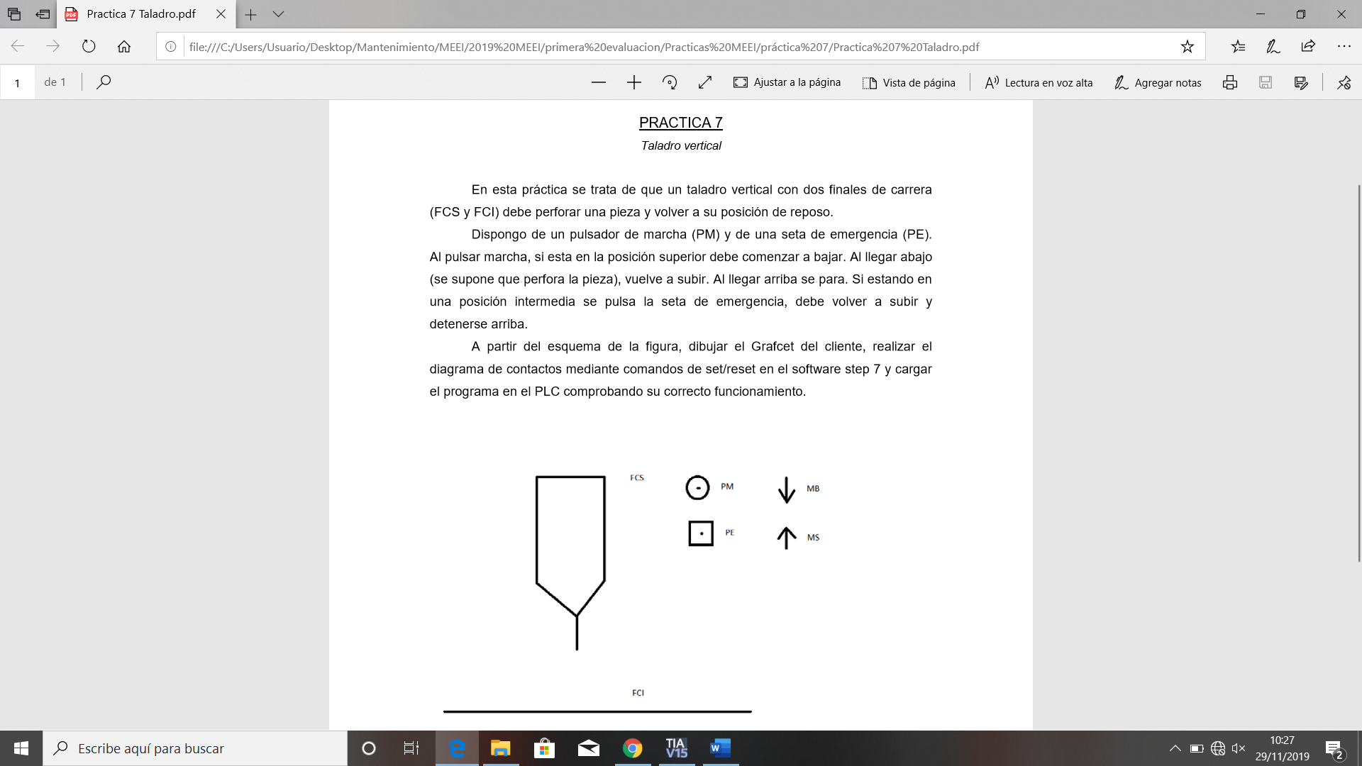

# Procedimiento realizado

Para este caso, necesitaremos de las siguientes variables:

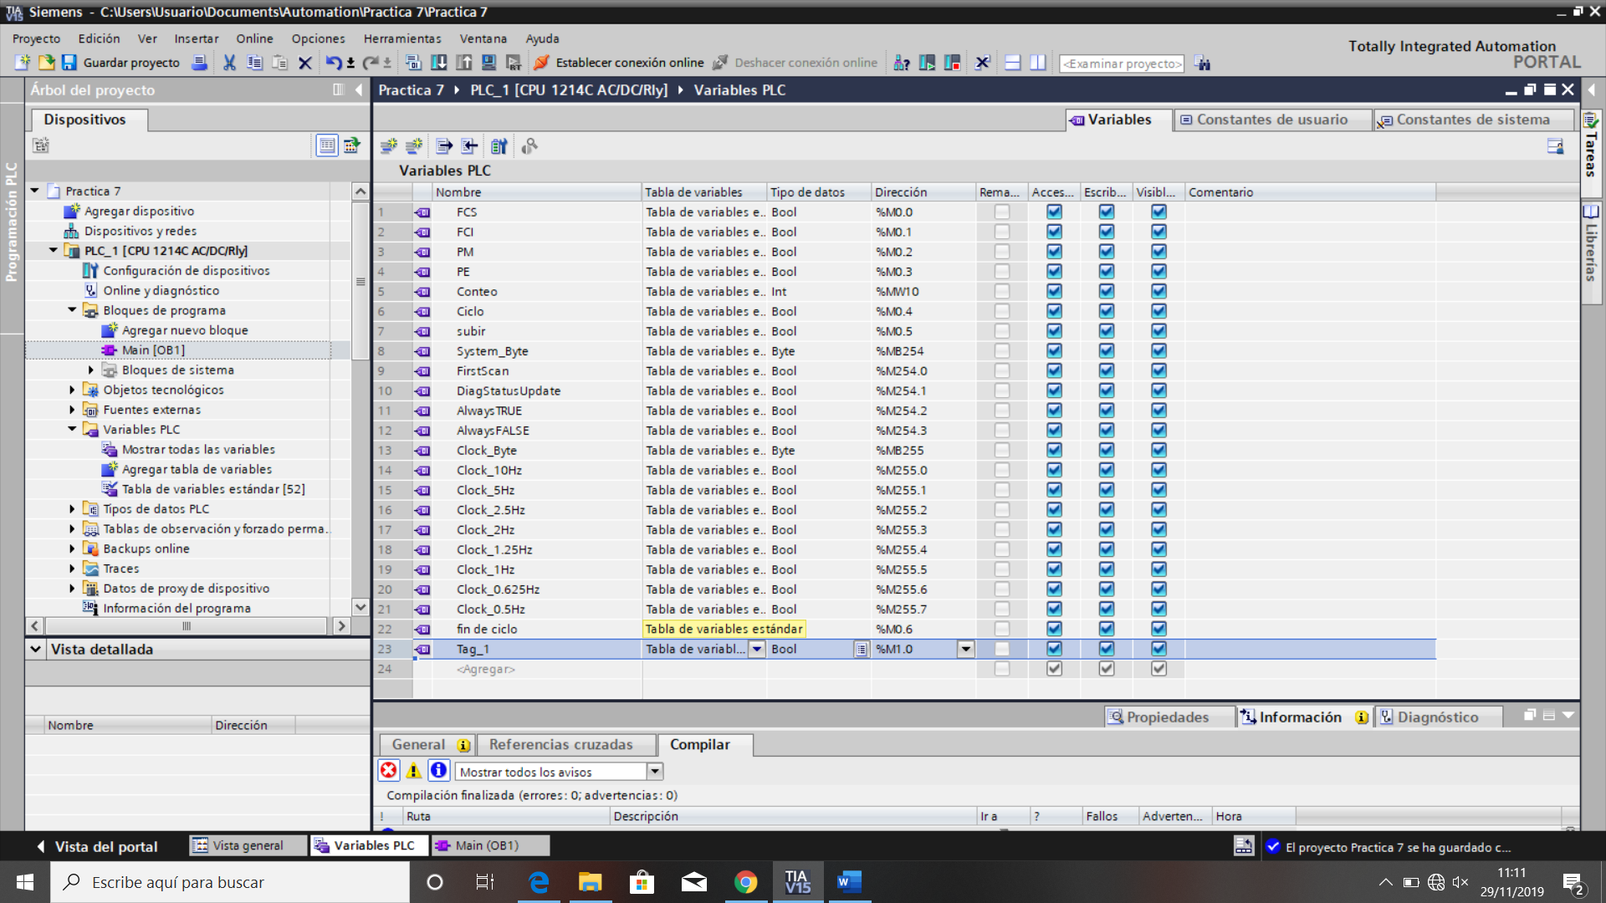

* Los finales de carrera FCS y FCI.
* Puesta en marcha PM y parada de emergencia PE.
* Un conteo de tipo int para representar nuestro taladro en el HMI.
* Variable ciclo, que será la marca activa cuando esté todo en marcha.
* Variable subir. Marca que nos dirá si el taladro está subiendo.
* Clock.
* Variable fin de ciclo, marca que parará el ciclo.
* Tag_1. Marca de referencia para el flanco de subida.

Una vez tenemos nuestras variables, nos vamos al Main, que es donde le diremos al PLC, qué tiene que hacer, cuándo y cómo.

En este caso, la práctica nos pide que, al pulsar el botón PM, el taladro empiece su ciclo, de bajar, taladrar y subir.

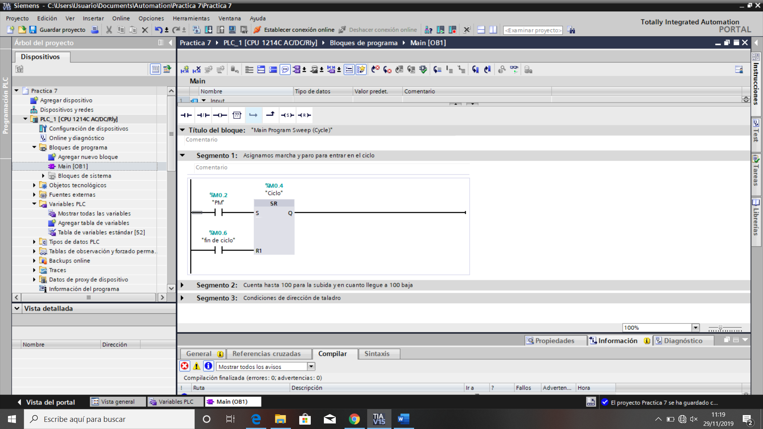

En el primer segmento, asignamos las condiciones para que el ciclo se active o se pare.

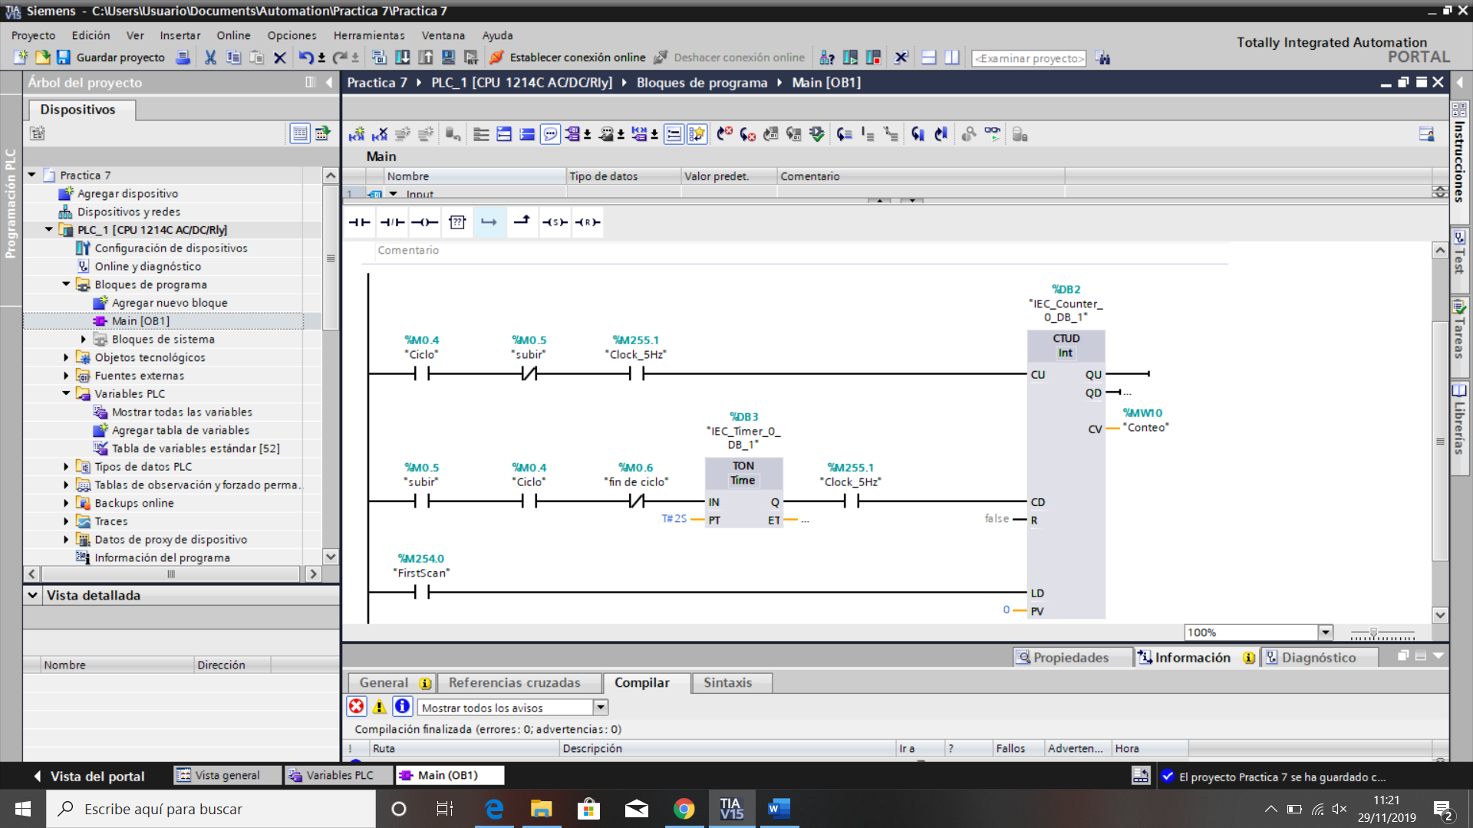

En un segundo segmento, le indicamos mediante un conteo, las condiciones para que el taladro suba o baje.

Un conteo para que cuando esté abajo le de tiempo a taladrar.

Un FirstScan para que al inciar el programa asegurarnos de que la máquina está en su posición incial.

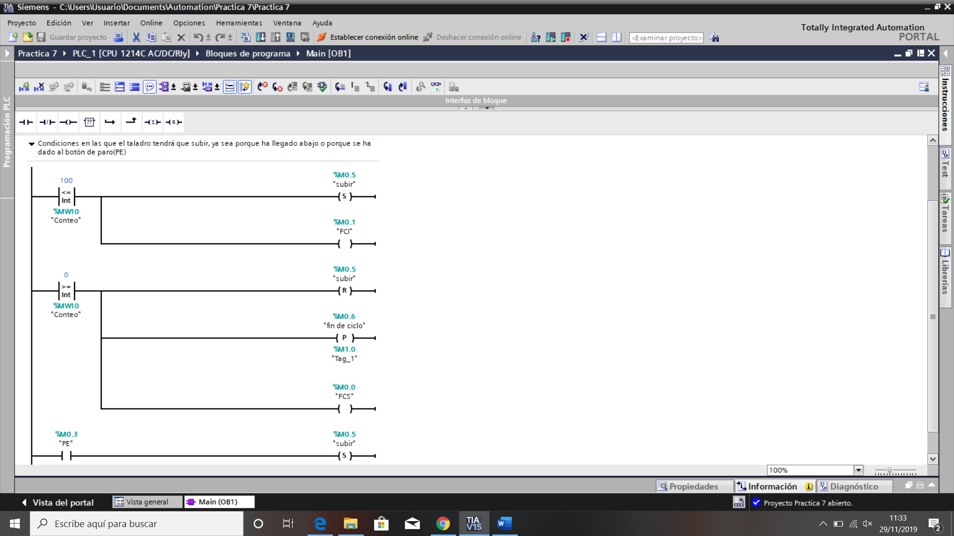

En el último segmento, le indicamos cuando deberá de subir y terminar el ciclo.

# HMI

Ahora vamos a modificar la práctica para que funcione también con una pantalla HMI.

Agregamos marcas a las entradas para poder simular.

Agregamos las variables que necesitemos al HMI.

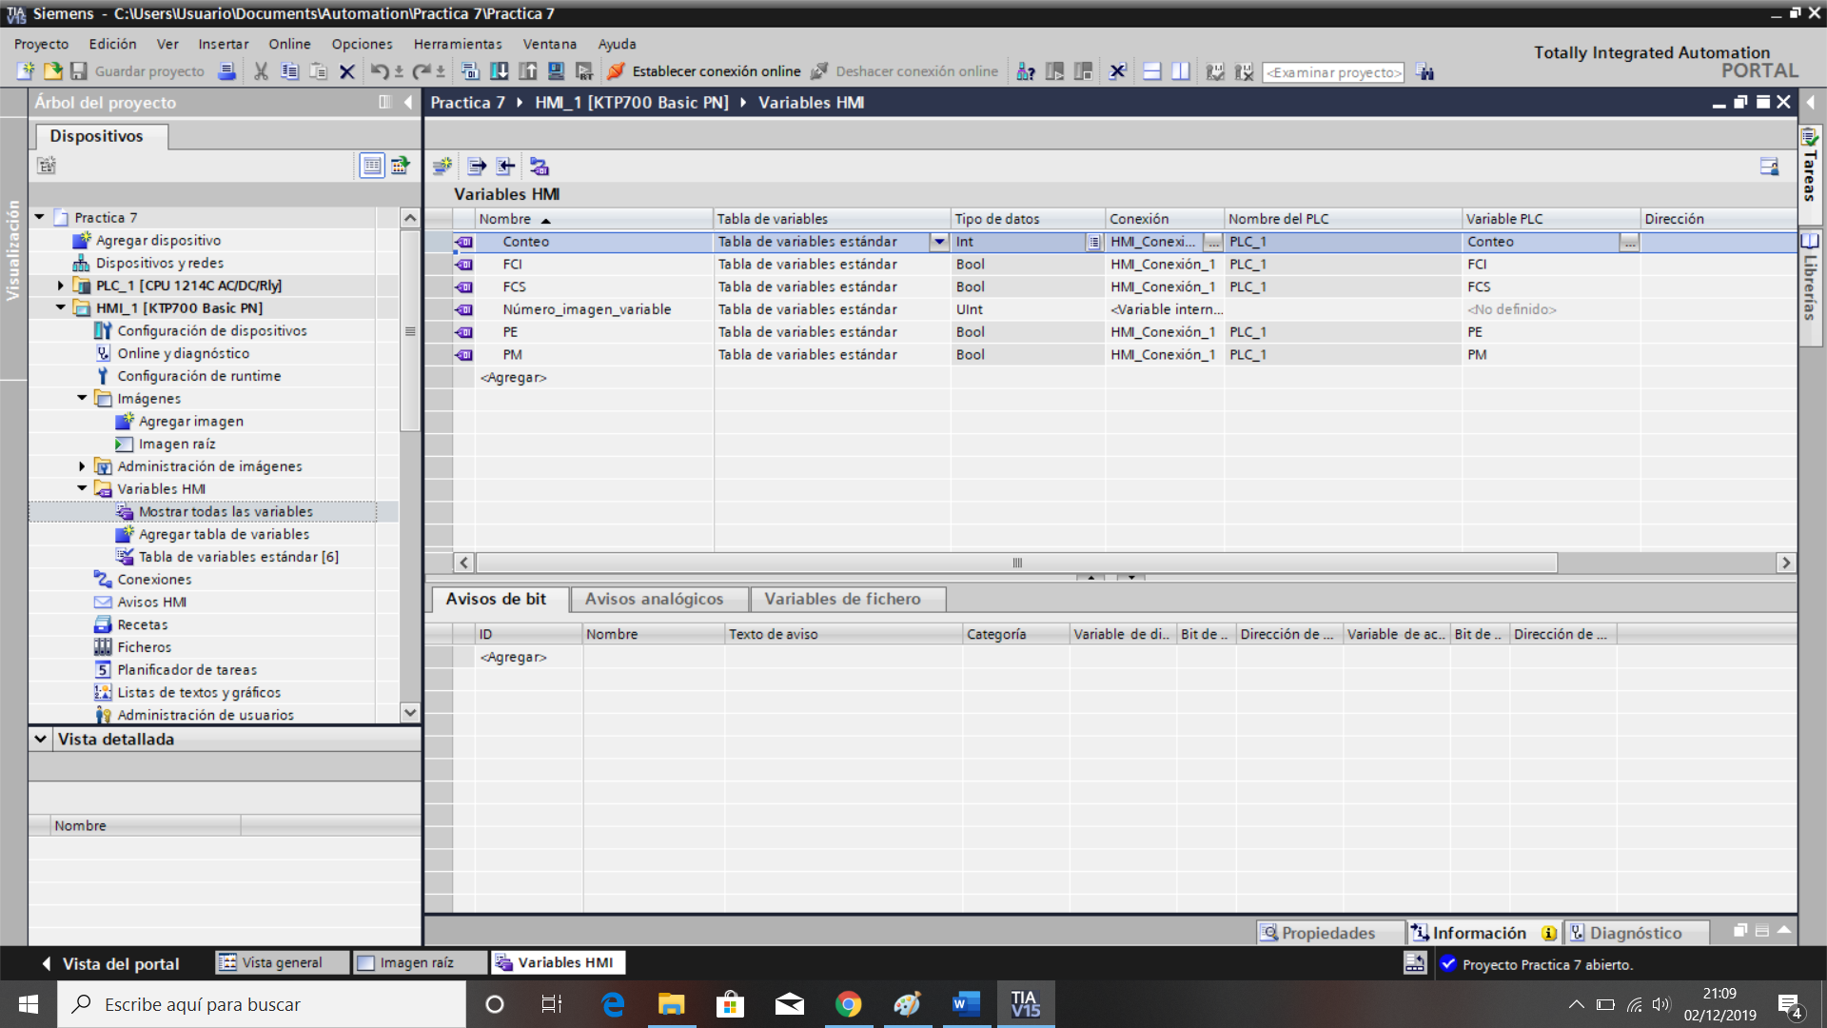

Y en nuestra imagen raíz ponemos dos círculos que representan los finales de carrera, dos botones, uno de marcha y el otro el paro de emergencia y por último ponemos nuestro taladro con una pieza a taladrar.

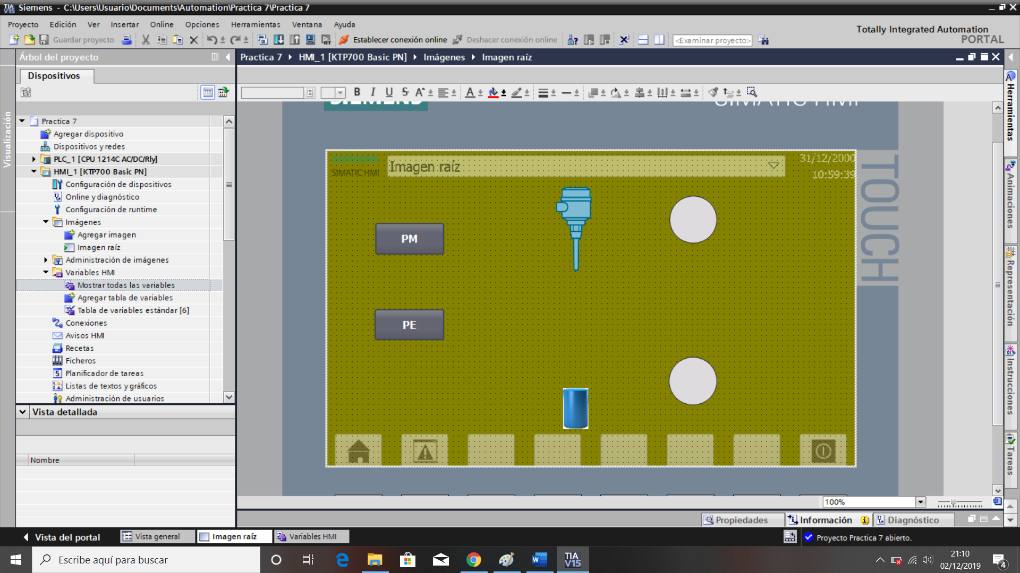

Ahora vamos a propiedades de cada objeto y le asignamos su evento o animación.

Los botones llevarán un evento:

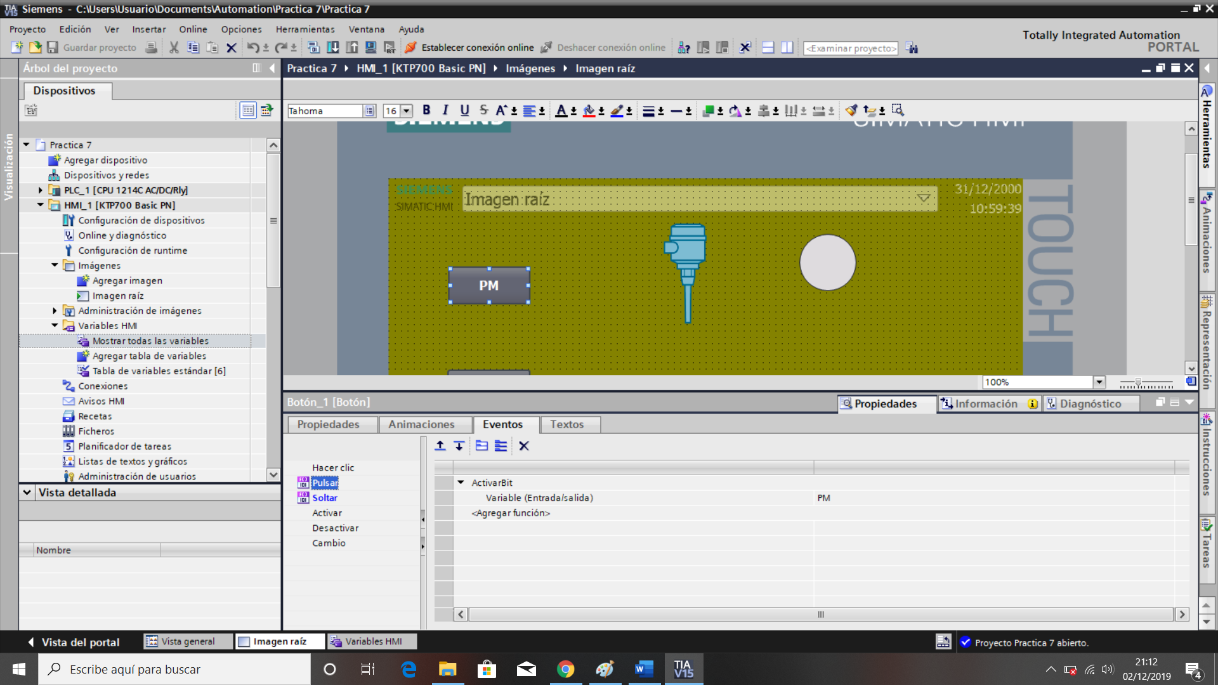

Los finales de carrera animación:

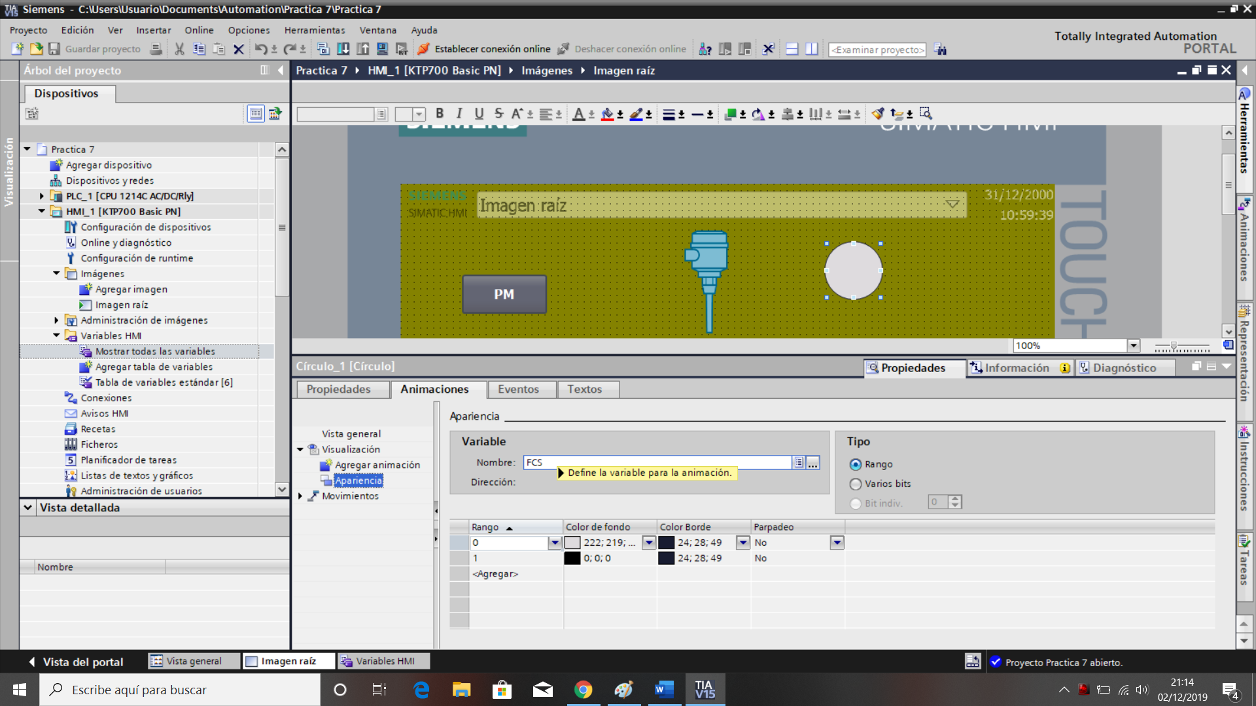

Y nuestro taladro tendrá una animación de movimiento:

